高雄市立左營高級中學【媒體與創意】課程規畫表
課程名稱 | 媒體與創意 |  |  | 課程類別 | □校訂必修 █多元選修  □加深加廣選修 □補強性選修  □彈性學習 □團體活動
課程說明 | 科技與資訊傳播日新月異，人們以口語表達自己的想法、與人溝通，也運用各種媒體與傳播工具來與社會互動。這堂課程是語文表達的實際應用，學生將學習影片製作、廣告文案撰寫、新聞稿撰寫與新聞播報實作，透過不同的媒介，向大眾傳達自己的想法與理念。這堂課也提供對於大眾傳播、語文表達有興趣的同學，提升自我及試探性向的機會。
授課對象 | 本校高二學生（最好高一選修過﹤影像與文學﹥課程）
任課老師  (依開課序) | 謝怡婷、丁淳薇 |  |  | 課程時數 | 每週1節，共1學分
開課年級  （可複選） | □一年級 █二年級 □三年級 |  |  | 每班修課人數 | 15人
學習目標  (預期成果) | - 讓學生發揮創意，使學生天馬行空的想法得以落實  - 讓學生學習透過不同媒介將個人想法傳遞給別人  - 讓學生透過實作體驗，一窺新聞、廣告製作的過程
與十二年國教課綱對應之核心素養 | 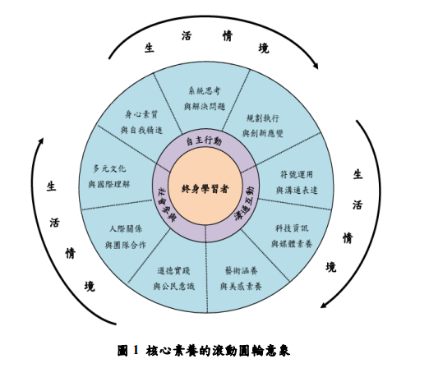  U-A1 提升各項身心健全發展素質，發展個人潛能，探索自我觀，肯定自我價值，有效規劃生涯，並透過自我 精進與超越。  U-A2 具備系統思考、分析與探索的素養，深化後設思考，並積極面對挑戰。  U-A3 具備規劃、實踐與檢討 反省的素養，並以創新的態度，因應新的情境或問題。  U-B1 具備掌握各類符號表達的能力，以進行經驗、思想、價值與情意之表達，能以同理心與他人溝通並解決問題。  U-B2 具備適當運用科技、資訊與媒體之素養， 進行各類媒體識 讀與批判，並能反思科技、資訊 與媒體倫理的議題。  U-C2 發展適切的人際互動關係，並展現包容異己、溝通協調 及團隊合作的精神與行動。
課程架構 | 廣告文案撰寫  廣告製作  成果發表與展演  ＋  新聞稿撰寫  創意  媒體  新聞稿製作  相關影片製作
與其他課程  內涵連繫 | 縱向 | 廣告文案撰寫方面，以學生的寫作與閱讀能力為基礎，課程之初讓學生閱讀文章，然後尋找關鍵字，接著練習下標題。或給予學生不同的情境，讓學生發揮創意，思考怎樣的標題才能吸引人又充分表達產品特性。新聞稿撰寫，則避免聳動煽情的言語與主觀認知，力求客觀公正。這些語文表達訓練，都能與目前大考寫作測驗相扣合，並提供學生對於大眾傳播校系的性向探索。
 | 橫向 | 本課程語文表達方面可由本科老師補足，另外在媒體應用及資訊、藝術方面的引導，可以藉用其他專科教師或是大眾傳播工作者的經驗分享，使學生獲得多層面的學習成就。
教學方法  或策略 | 講述、分組討論、小組作業、實作、成果發表、其他
學 習  評 量 | 課堂出席率、平面廣告成品、新聞稿的撰寫、新聞播報實作或影像廣告影片、學習單、其他
規劃內容 | 單元主題 |  | 單元學習內容
 | 廣告文案撰寫 |  | １．了解產品特性與訴求、客層設定  ２．文案撰寫  ３．檢視文案是否能符合產品設定
 | 廣告標題撰寫 |  | １．在所撰寫的文案中尋找關鍵字  ２．以關鍵字編寫出八字以內的標題  ３．檢視標題的吸引力與適切性
 | 平面廣告實作 |  | １．平面廣告由文字與圖片組成，分析平面廣告中的圖片  ２．教學生如何找圖  ３．實作一份包含文字及圖片的平面廣告  4．各組票選最棒平面廣告
 | 新聞稿撰寫 |  | １．閱讀同一事件不同的新聞稿，分析新聞稿的要素  ２．寫一份符合情境設定的新聞稿  ３．檢視新聞稿是否符合情境設定，並客觀公正
 | 新聞播報實作或  影像廣告實作 |  | １．各組選擇想要施作的項目並各自錄製影片  ２．影片成果發表  ３．票選最佳廣告與新聞
教學  設備需求 | 以教師2人、一個班級學生15人計算  一、課程硬體設備  多媒體視聽教室（每組至少要有一台電腦)  二、學生鼓勵獎金  約３０００元

